Acetalização de β-citronelal utilizando catalisador de carbono renovável obtido pela sulfonação de bio-óleo

Neide Paloma Gonçalves Lopes1, Fabiane Carvalho Ballotin1, Ana Paula de Carvalho Teixeira2, Rochel Montero Lago2, and Márcio José da Silva1*

1Laboratório de Catálise Homogênea e Heterogênea / Depto. de Química / Universidade Federal de Viçosa, Brasil

*E-mail: [silvamj2003@ufv.br](mailto:silvamj2003@ufv.br)

2*Depto. de Química / Universidade Federal de Minas Gerais, Belo Horizonte, Minas Gerais, Brasil*

Resumo-Abstract

RESUMO - Neste trabalho, foi produzido um catalisador de carbono renovável sintetizado a partir da sulfonação de bio-óleo, o qual foi utilizado na reação de condensação do β-citronelal com álcoois alquílicos para obtenção de acetais terpênicos à temperatura ambiente. O catalisador renovável foi facilmente sintetizado pela reação de bio-óleo com ácido sulfúrico a 393 K durante diferentes tempos (15, 30, 60, 90, 120 e 240 min). A formação de sítios ácidos muito fortes (provavelmente -SO3H) foi confirmada por análises de titulação potenciométrica e FT/IR-ATR. Os catalisadores sulfonados por 120 min e 240 min atingiram concentrações superficiais de 0,35 e 0,50 mmol/g catalisador. Todos os catalisadores foram avaliados em reações de acetalização do β-citronelal à temperatura ambiente atingindo conversão e seletividade superiores a 90 % em 2 h de reação com 4 % em peso de catalisador. Foram avaliados os principais parâmetros de reação tais como quantidade de catalisador, temperatura da reação e a natureza dos álcoois. A recuperação e reutilização do catalisador foi efetuada quatro vezes sem perda significativa de atividade.

*Palavras-chave: Catálise heterogênea, biomassa, bio-óleo, acetalização*

ABSTRACT - In this work, a renewable carbon material was synthesized from the sulfonation of bio-oil and used as a catalyst for the condensation reaction of β-citronellal with alkyl alcohols to obtain terpene acetals at room temperature. The catalyst has easy synthesis, being obtained via bio-oil reaction with sulfuric acid at 393k at different times (15, 30, 60, 90, 120 and 240 min). The formation of very strong acid sites (i.e., -SO3H) was assured by the potentiometric titration and FTIR-ATR analyses with the catalysts obtained at 120min and 240min reaching surface concentrations of 0.35 and 0.50 mmol/g catalyst. The catalysts were evaluated in obtaining acetals at room temperature, reaching conversion and selectivity greater than 90% in 2h of reaction with 3.96% by weight of the catalyst. The main reaction parameters were also evaluated, such as the amount of catalyst, reaction temperature and different alcohols. Catalyst recovery and reuse were performed four times without significant loss of activity.

*Keywords: Heterogeneous catalysis, biomass, bio-oil, acetalization*

## Introdução

O desenvolvimento de processos de valorização de derivados de biomassa e de resíduos industriais é necessário tanto do ponto de vista econômico quanto ambiental. Isso ocorre porque a obtenção de produtos via matérias-primas renováveis possibilita a redução da utilização de produtos derivados de combustíveis fósseis (1,2). Dentre as moléculas plataforma presentes na biomassa que apresentam versatilidade de transformação em produtos de maior valor agregado, encontram-se os monoterpenos cujos derivados são empregados por várias indústrias tais como as que produzem agroquímicos, fármacos e fragrâncias. Esses compostos são encontrados em óleos essenciais e nos resíduos da indústria de celulose (processo Kraft) (3,4).

Entre as diversas reações de monoterpenos que fornecem produtos de interesse, tem-se as reações de condensação de aldeídos (ou cetonas) com álcoois que são utilizadas como estratégia em química orgânica sintética como protetores de grupos carbonila e para a obtenção de acetais (ou cetais). Esses produtos podem ser potencialmente usados na indústria de química fina, principalmente quando são de origem renovável, como por exemplo, o β-citronelal (5-7).

Tradicionalmente, reações de acetalização ocorrem via catálise ácida, e quando os substratos têm insaturações isto pode levar à formação de produtos secundários e à ocorrência de reações paralelas como ciclização e adição nucleofílica o que reduz a seletividade da reação (8). Outro ponto importante, é que a utilização de ácidos de Brønsted homogêneos podem resultar em problemas de corrosão, dificuldade de separação e purificação dos produtos além da reutilização do catalisador (9-11). Desse modo, o desenvolvimento e emprego de uma gama de catalisadores sólidos ácidos como zeólitas, resinas sulfônicas, heteropoliácidos, seus sais e materiais carbonáceos têm sido realizado buscando contornar essas desvantagens (12-16).

A pirólise flash da biomassa lignocelulósica leva à obtenção do bio-óleo (17,18), o qual pode ser desidratado fornecendo um material carbonáceo anfifílico estável com alta concentração de grupos ácidos sulfônicos de superfície via tratamento com H2SO4. Esses materiais podem ser usados como eficientes catalisadores ácidos heterogêneos (19-21).

Neste trabalho, a acetalização do β-citronelal com álcoois alquílicos à temperatura ambiente foi estuda usando como como catalisador um sólido ácido carbonáceo obtido a partir de bio-óleo. Efeitos dos principais parâmetros da reação tais como a quantidade de catalisador, temperatura de reação e natureza do álcool na conversão e seletividade da reação foram avaliados. Além disso, a recuperação e reutilização do catalisador foi realizada com sucesso.

## Experimental

*Síntese e caracterização dos catalisadores de bio-óleo*

Tipicamente, o catalisador foi preparado a partir de uma mistura de bio-óleo e ácido sulfúrico na proporção em peso de 9,2 a qual foi que foi agitada magneticamente e aquecida a 393 K por diferentes tempos (15, 30, 60, 90, 120 e 240 min). Nesta fase, houve uma forte expansão (2 a 3 vezes em volume) formando sólidos pretos porosos que foram lavados com água destilada até que o pH da água atingisse 6. Posteriormente, os materiais foram secos a 353 K por 12 h (20,22).

Os materiais foram caracterizados por análises de espectroscopia de absorção na região do infravermelho em um equipamento Perkin Elmer, modelo Spectrum 1000 com espectros coletados na região de 400-4000 cm-1. A força ácida dos catalisadores foi avaliada por titulação potenciométrica (potenciômetro Bel, modelo W3B, eletrodo de vidro) (23). Tipicamente, o catalisador de carbono (50 mg do bio-óleo sulfonado) foi suspenso em CH3CN (30 mL), agitado magneticamente durante 3 h à temperatura ambiente e, posteriormente, titulado com solução de n-butilamina em acetonitrila (0,025 mol L-1).

*Execução e monitoramento das reações de acetalização do β-citronelal e identificação dos produtos*

Os testes catalíticos foram conduzidos em um reator de vidro de uma via (25 mL), sob agitação magnética imerso em um banho termostático de glicerina a 25 ºC. Tipicamente, metanol (9,5 mL), 100 µL de tolueno (padrão interno), foram agitados 5 minutos, então, β-citronelal (2,5mmol) e uma quantidade adequada de catalisador (3,96% em peso) foram adicionados e a reação iniciada.

A análise quantitativa da reação foi realizada retirando-se periodicamente alíquotas e injetando-as logo a seguir em um cromatógrafo a gás. As alíquotas foram retiradas periodicamente ao longo das 2h de reação e analisadas em um cromatógrafo a gás Shimadzu GC-2010, equipado com auto-injetor, detector de ionização em chama (DIC) e coluna capilar Carbowax 20 M (30 m de comprimento, 0,25 mm i.d., 0,25 mm de espessura). O perfil de temperatura do método de análise foi: 80 ºC (3 min), taxa de aquecimento (10ºC min-1) até 240 ºC. As temperaturas do injetor e do detector foram 250 ºC e 280 ºC, respectivamente. A curva analítica foi construída empregando-se soluções-padrão de β-citronelal em metanol utilizando tolueno como padrão interno. A identificação dos principais produtos da reação foi realizada em um cromatógrafo a gás CG Shimadzu 2010 plus) com detector espectrômetro de massas (CG/EM, Shimadzu MS-QP 2010 ultra), operando no modo impacto eletrônico a 70 eV.

## Resultados e Discussão

*Produção e caracterização dos catalisadores ácidos de carbono obtidos pela sulfonação de bio-óleo*

As amostras de bio-óleo sulfonado usadas com catalisadores foram previamente caracterizadas em trabalhos anteriores do grupo de pesquisa (20,22,24). Portanto, estes dados não serão abordados aqui.

Neste presente trabalho, os catalisadores carbonáceos renováveis foram usados numa nova reação: a acetalização de β-citronelal com diferentes álcoois visando a produção de acetais. Os catalisadores foram obtidos pela reação do bio-óleo com ácido sulfúrico durante diferentes intervalos de tempos (15, 30, 60, 90, 120 e 240 min). Tais materiais foram denominados como B15minH, B30minH, B60minH, B90minH, B120minH e B240minH, respectivamente. Desse modo, apenas os novos dados de caracterização são apresentados com o objetivo de explicar os diferentes comportamentos desses catalisadores de carbono.

*Espectroscopia na região do infravermelho por transformada de Fourier acoplada à técnica de reflectância total atenuada (FTIR-ATR)*

Os resultados obtidos através da análise do espectro de FTIR do bio-óleo (Figura 1) fornecem informações sobre as bandas de absorção atribuídas ao estiramento das ligações presentes nos grupos hidroxila e carbonila (3352 cm-1 e 1707 cm-1, respectivamente), ligações duplas carbono-carbono aromáticas (1620 e 1381 cm-1), e ligações de oxigênio-carbono de álcool e fenol (1241 e 1034 cm-1, respectivamente) (25, 26). Também estão presentes bandas de absorção atribuídas às vibrações das ligações carbono-hidrogênio dos grupos metileno e metila (2950 cm-1) (26).

No caso dos espectros de FTIR-ATR dos materiais após tratamento com ácido sulfúrico, verificou-se o desaparecimento da banda correspondente a vibração das ligações de grupos hidroxila. Além disso houve uma diminuição da intensidade das bandas relacionadas aos grupos C=O e C=C. Também podem ser observadas duas bandas em 1150 e 1020 cm-1 que podem estar relacionadas ao estiramento simétrico e assimétrico de S=O.

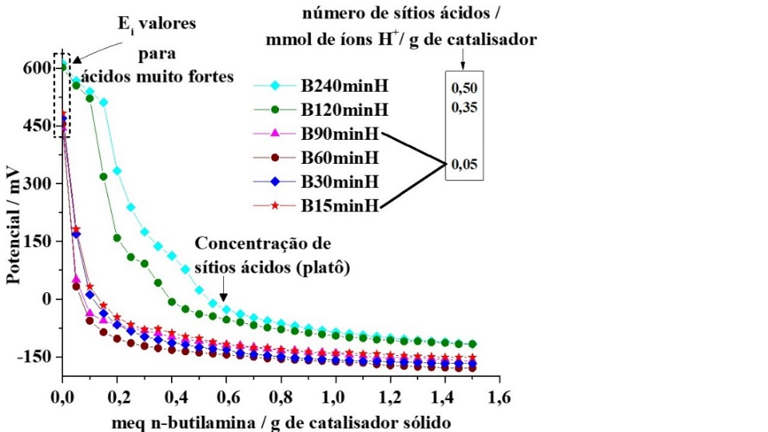

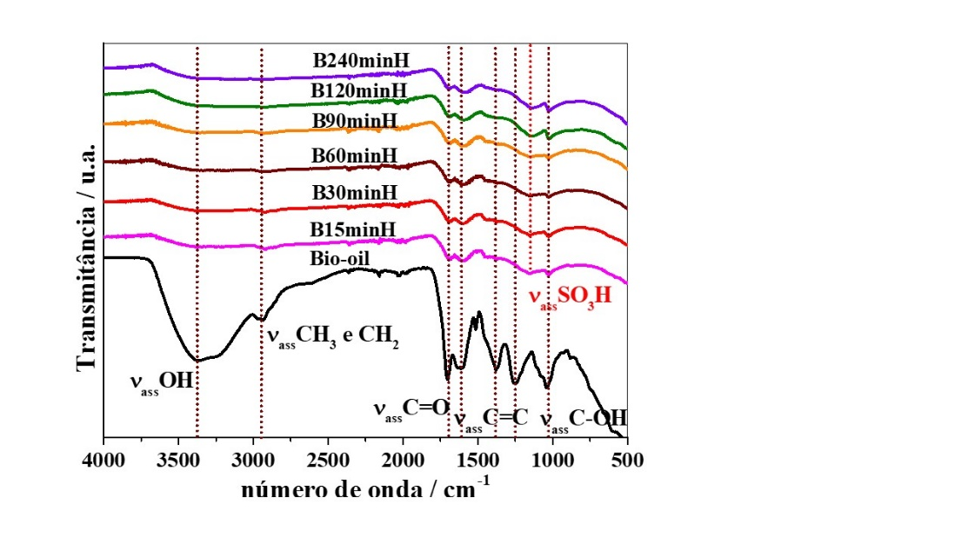

**Figura 1.** Espectros de infravermelho de amostras de bio-óleo tratadas em diferentes tempos com ácido sulfúrico.

Tais resultados sugerem a ocorrência de um forte processo de diidroxilação/desoxigenação na formação de uma estrutura baseada em carbono com grupos superficiais ácidos, como -SO3H e -SO2H. A literatura descreve processos similares em reações de compostos orgânicos com H2SO4 concentrado (27).

*Titulação potenciométrica*

A caracterização dos sítios ácidos formados na superfície do carbono foi realizada via titulação potenciométrica e a força ácida dos catalisadores foi medida através do potencial inicial do eletrodo (Ei) (23) (Figura 2). Os resultados mostraram que os perfis de titulação foram similares para os catalisadores obtidos por diferentes tempos de tratamento sendo os valores de Ei superiores a 450 mV para todos eles. Dessa forma, os catalisadores apresentaram sítios ácidos muito fortes (Figura 2) e, dentre eles, os provenientes do tratamento por 120 e 240 minutos foram os que apresentaram maior força ácida.

Esses valores de Ei são similares aos descritos pela literatura para ácidos fortes típicos como o H2SO4, p-toluenossulfônico, e heteropoliácidos de Keggin, como por exemplo H3PW12O40, H3PMo12O40 e H4SiW12O40 (560-580 mV) (28). Além disso, a análise da região do platô das curvas de titulação permitiu calcular o número de sítios ácidos. Os materiais obtidos pelo tratamento do bio-óleo com ácido sulfúrico durante tempos de 15 a 90 minutos não apresentaram diferenças significativas na concentração de sítios ácidos, que foi de 0,05 mmol.g-1. Já os materiais tratados por 120 e 240 min produziram um forte aumento no número de sítios ácidos atingindo valores de 0,35 e 0,50 mmol.g-1 respectivamente.

**Figura 2.** Curvas de titulação potenciométrica de amostras de bio-óleo tratadas em diferentes tempos com ácido sulfúrico.

Assim, os resultados sugerem que, até 90 min de tratamento, as principais reações do bio-óleo na presença de H2SO4 são a diidroxilação/desoxigenação e a aromatização, levando à formação de estruturas carbonáceas. Com tempos de 120 e 240 min essas estruturas são sulfonadas resultando em grupos grupos -SO3H.

*Efeito dos principais parâmetros de reação*

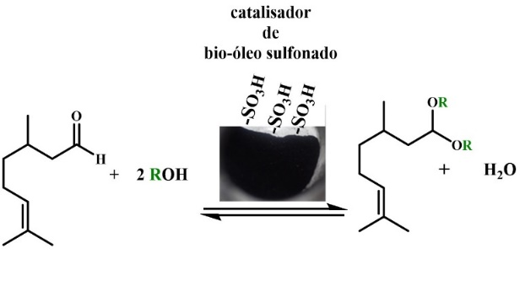No Esquema 1 está mostrada a formação dos alquil acetais provenientes da reação de condensação do β-citronelal com álcoois alquílicos à temperatura ambiente empregando catalisadores carbonáceos sólidos ácidos derivados do bio-óleo.

**Esquema 1.** Reação de acetalização típica de β-citronelal com um álcool alquílico.

Todos os catalisadores avaliados foram ativos na reação de acetalização, sendo os catalisadores B120minH e B240minH os mais ativos atingindo conversões de aproximadamente 100 % em 90 minutos, enquanto os demais atingiram menores conversões na faixa de 30-60 % no mesmo intervalo de tempo.

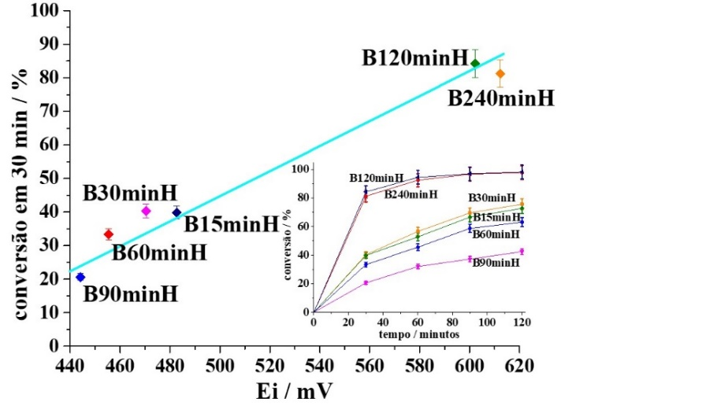Além disso, foi observada uma boa correlação entre a atividade (medida pela conversão em 30 min) e a força ácida (Ei) dos catalisadores, indicando que a atividade catalítica depende, principalmente, da força dos grupos ácidos nas condições avaliadas (Fig. 3).

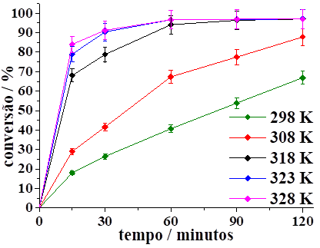**Figura 3.** Relação linear entre conversão após 30 min de reação versus potencial de eletrodo inicial (Ei) de soluções de acetonitrila dos catalisadores e curvas cinéticas dessas reações ao longo de 2h.

aCondições de reação: β-citronelal (2,5 mmol), álcool metílico (9,5 mL), razão molar (1:95), temperatura de reação (298 K), quantidade de catalisador B120minH (3,96% em peso, 15 mg).

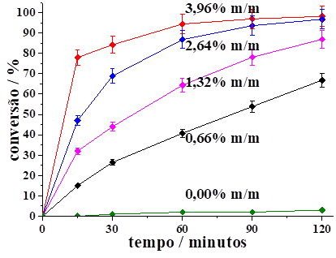Assim, para investigar o efeito dos demais parâmetros de reação selecionou-se o catalisador B120minH. Os resultados obtidos para o efeito da variação da quantidade de catalisador estão mostrados na Figura 4.

**Figura 4.** Efeito da quantidade do catalisador B120minH nas curvas cinéticas das reações de acetalização de β-citronelal com álcool metílicoa

aCondições de reação: β-citronelal (2,5 mmol), álcool metílico (9,5 mL), razão molar (1:95), temperatura de reação (298 K), quantidade de catalisador (variável).

Inicialmente, deve-se destacar que apesar do excesso de metanol, na ausência de catalisador a reação atingiu uma conversão menor que 5 %, ressaltando a relevância da acidez para a formação do acetal.

Um aumento na quantidade de catalisador resultou em uma maior velocidade inicial de reação, que pode ser atribuído a maior disponibilidade de sítios ácidos responsáveis pela protonação do grupo carbonílico do β-citronelal, facilitando seu ataque nucleofílico pelo metanol. Embora as quantidades de 3,96%m/m e 2,64%m/m de catalisador tenham atingido os mesmos valores de conversão ao final das 2h de reação, a reação com 3,96 % m/m atinge a conversão máxima em 90 minutos de enquanto a reação com 2,64 % m/m só atinge a conversão máxima ao final das 2h de reação. Consequente, como podemos observar na Figura 4, o aumento da quantidade de catalisador aumentou também a conversão do β-citronelal.

O efeito da temperatura de reação na conversão e taxa da reação foi também avaliado. Visando torná-lo mais visível, o catalisador B120minH foi utilizado em uma menor quantidade (0,66 % m/m). As curvas cinéticas obtidas estão apresentadas na Figura 5.

**Figura 5.** Efeito da temperatura nas curvas cinéticas das reações de acetalização de β-citronelal com álcool metílicoa

aCondições de reação: β-citronelal (2,5 mmol), álcool metílico (9,5 mL), razão molar (1:95), temperatura (variável) de reação (298 K), quantidade de catalisador B120minH (0,66% m/m).

A taxa de reação e a conversão da reação apresentaram um aumento pronunciado com o aumento da temperatura de reação. A conversão obtida à temperatura ambiente foi de 64 % contra 99 % obtida na reação a 328 K. Isso pode ser atribuído ao fato de que sob temperaturas mais elevadas, o número efetivo de colisões efetivas aumenta, assim, a formação de produtos é favorecida. Embora o efeito na do aumento na velocidade inicial tenha sido notado em todas as temperaturas, as conversões atingidas após 2 h de reação foram praticamente idênticas nas reações entre 318 e 328 K.

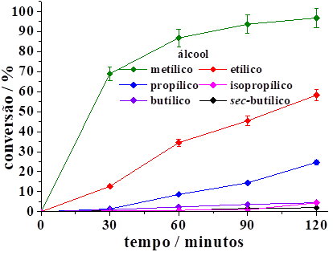Outro efeito avaliado foi a influência do tipo de álcool na conversão e seletividade das reações. Na Figura 6, pode-se observar que de acordo com os resultados a reatividade dos álcoois obedeceu a seguinte tendência: metil > etil > propil > butil >> isopropil > sec-butil.

**Figura 6.** Efeitos do álcool nas reações de acetalização de β-citronelal catalisadas por bio-óleo sulfatadoa

aCondições de reação: β-citronelal (2,5 mmol), álcool (9,5 mL), temperatura de reação (298 K), quantidade de catalisador (2,64% em peso, 10 mg).

É possível verificar que o tamanho da cadeia carbônica impacta a reatividade do álcool. Os álcoois metílico, etílico e propílico foram mais reativos que os álcoois butílicos. Vale ressaltar que nestas três reações, o único produto formado foi o acetal do β-citronelal. Pode-se supor que com o aumento da cadeia carbônica, a estabilização do intermediário protonado seja menos favorecida, devido à redução da polaridade do meio, comprometendo assim a conversão das reações.

Já os álcoois secundários (isopropílico e sec-butílico) não foram convertidos em acetal, e suas reações atingiram valores de conversão menores que 5 %. Isso pode ser explicado pelo impedimento estereoquímico no grupo hidroxila ligado a carbono secundário, que dificulta o ataque nucleofílico do grupo hidroxila ao carbono carbonílico do β-citronelal.

Por fim, avaliou-se a reutilização do catalisador B120minH (Fig. 7). Ao final de cada reação, a suspensão foi centrifugada, removendo-se o sobrenadante. Então, o catalisador sólido que permaneceu no reator foi lavado três vezes com álcool metílico sendo em seguida seco em estufa a 333 K. Posteriormente, utilizou-se o reator contendo o catalisador para efetuar uma nova corrida catalítica. O catalisador foi recuperado e reutilizado com sucesso em ciclos sucessivos sem perda significativa de sua atividade e seletividade. Apenas uma sutil queda na conversão foi observada a partir do terceiro ciclo.

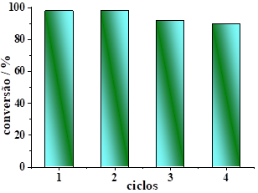

**Figura 7.** Conversão das reações de acetalização de β-citronelal após recuperação e reutilização do catalisador de bio-óleo sulfatadoa

aCondições de reação: β-citronelal (2,5 mmol), álcool metílico (9,5 mL), temperatura de reação (298 K), quantidade de catalisador na reação inicial (3,96% em peso, 15 mg).

Embora a redução da atividade não tenha sido significativa, ela pode ser explicada pela análise dos espectros na região do infravermelho do catalisador fresco e após o terceiro ciclo. Apesar de não ser mostrado no presente trabalho, os espectros mostraram a manutenção da integridade do catalisador com pequenas diferenças entre eles. Uma delas foi o surgimento de uma forte banda de absorção no número de onda 2950 cm-1 (típica de grupos metil) e de duas novas bandas em 1500 e 1400 cm-1 (típicas do estiramento das ligações carbono-oxigênio). Esses resultados indicam a probabilidade de que uma pequena porção de β-citronelol acetal encontra-se presente no catalisador. Porém, a comparação dos dois espectros evidencia que a estrutura do catalisador permaneceu inalterada uma vez que as bandas de absorção correspondentes à vibração das ligações presentes nas principais funcionalidades foram preservadas.

## Conclusões

Catalisadores bio-óleo sulfonados foram avaliados em reações de acetalização de β-citronelal com álcoois alquílicos à temperatura ambiente. Dentre os materiais sintetizados variando-se o tempo de tratamento de sulfonação, somente os catalisadores tratados por 120 e 240 minutos apresentaram uma elevada eficiência que foi atribuída à maior força ácida e maior número de sítios ácidos. Assim, é possível concluir que o tempo de tratamento das amostras de bio-óleo com ácido sulfúrico é crucial para o sucesso do catalisador. Além disso, a influência dos principais parâmetros da reação mostrou que as reações são mais rápidas quando maiores quantidades de catalisador são utilizadas. Um aumento na temperatura da reação resultou em um aumento na taxa inicial e nas conversões. Variando-se o tipo de álcoois, percebeu-se que um aumento do tamanho da cadeia carbônica dos álcoois diminui a conversão. Isto foi atribuído ao fato de que álcoois menos polares devem ser menos eficientes na estabilização de intermediários protonados formados nas areações. Por outro lado, álcoois secundários não levaram a formação do acetal devido ao aumento do impedimento estereoquímico na hidroxila.

O catalisador de bio-óleo sulfonado por 120 minutos demonstrou ser um eficiente na reação de acetalização do β-citronelal com metanol à temperatura ambiente atingindo conversão de 100 % e fornecendo o acetal como único produto aos 90 minutos de reação. Além disso, o catalisador foi facilmente recuperado e reutilizado sem perda de atividade catalítica. Assim, o uso de um catalisador ácido sólido, barato, reciclável, de origem renovável e a utilização de β-citronelal como substrato (oriundo da biomassa – matéria-prima renovável) são pontos positivos deste processo heterogêneo de síntese de acetais.

## Agradecimentos

Agradecemos à CAPES pela bolsa concedida, ao CNPq, e a FAPEMIG pelo apoio financeiro.

## Referências

1. R. Mewalal, D.K. Rai, D. Kainer, F. Chen, C. Külheim, G.F. Peter, G.A. Tuskan, Trends Biotechnol. 35 (2017) 227–240.
2. J.P. Lange, E. Van Der Heide, J. Van Buijtenen, R. Price, ChemSusChem. 5 (2012) 150–166.
3. H.A. Meylemans, R.L. Quintana, B.R. Goldsmith, B.G. Harvey, ChemSusChem. 4 (2011) 465–469.
4. N. Tsolakis, W. Bam, J.S. Srai, M. Kumar, J. Clean. Prod. 222 (2019) 802–822.
5. C.J.A. Ribeiro, M.M. Pereira, E.F. Kozhevnikova, I. V. Kozhevnikov, E. V. Gusevskaya, K.A. da Silva Rocha, Catal. Today. 344 (2020) 166–170.
6. M.J. da Silva, N.P.G. Lopes, C.G.O. React. Kinet. Mech. Catal. 133 (2021) 913–931.
7. J.L. Dong, L.S.H. Yu, J.W. Xie, ACS Omega. 3 (2018) 4974–4985.
8. P.G.M. WUTS, U. Kalamazoo, Michigan, Greene’s protective groups in organic synthesis, 2014.
9. O. Anaç, N. Talinli, Bull. Des Sociétés Chim. Belges. 102 (1993) 79–87.
10. M.G. Teixeira, R. Natalino, M.J. da Silva, Catal. Today. 344 (2020) 143–149.
11. A. Corma, H. García, Chem. Rev. 103 (2003) 4307–4365.
12. D. Kumar, R. Kumar, A.K. Chakraborti, Synthesis (Stuttg). (2008) 1249–1256.
13. M.J. Climent, A. Corma, S. Iborra, M.C. Navarro, J. Primo, J. Catal. 161 (1996) 783–789.
14. J. Castanheiro, Catalysts. 12 (2022).
15. Hartati, P.B.D. Firda, H. Bahruji, M.B. Bakar, Flavour Fragr. J. 36 (2021) 509–525.
16. N.C. Coronel, M.J. da Silva, J. Clust. Sci. 0 (2018).
17. M. Balakrishnan, E.R. Sacia, A.T. Bell, ChemSusChem. 7 (2014) 1078–1085.
18. T. Zhang, D. Cao, X. Feng, J. Zhu, X. Lu, L. Mu, H. Qian, Fuel. 312 (2022) 122812.
19. F.C. Ballotin, V.F. Almeida, J.D. Ardisson, M.J. da Silva, R.R. Soares, A.P.C. Teixeira, R.M. Lago, J. Braz. Chem. Soc. 31 (2020) 1714–1724.
20. F. Carvalho Ballotin, M.J. da Silva, A. Paula de Carvalho Teixeira, R. Montero Lago, Fuel. 274 (2020) 117799.
21. L.J. Konwar, P. Mäki-Arvela, A.J. Thakur, N. Kumar, J.P. Mikkola, RSC Adv. 6 (2016) 8829–8837.
22. F.C. Ballotin, L.T. Perdigão, M.V.B. Rezende, S.D. Pandey, M.J. Da Silva, R.R. Soares, J.C.C. Freitas, A.P. de C. Teixeira, R.M. Lago, New J. Chem. 43 (2019) 2430–2433.
23. L.R. Pizzio, P.G. Vázquez, C. V. Cáceres, M.N. Blanco, Appl. Catal. A Gen. 256 (2003) 125–139.
24. F.C. Ballotin, M.J. Da Silva, R.M. Lago, A.P. De Carvalho Teixeira, J. Environ. Chem. Eng. 8 (2020) 103674.
25. M.G.S. Bernd, S.R. Bragança, N. Heck, L.C.P.D.S. Filho, J. Mater. Res. Technol. 6 (2017) 171–177.
26. J.C. Del Río, A. Gutiérrez, J. Romero, M.J. Martínez, A.T. Martínez, J. Anal. Appl. Pyrolysis. 58–59 (2001) 425–439.
27. C. Branca, P. Giudicianni, C. Di Blasi, Ind. Eng. Chem. Res. 42 (2003) 3190–3202.
28. C.B. Vilanculo, L.C. de Andrade Leles, M.J. da Silva, Waste and Biomass Valorization. 11 (2020) 1895–1904.